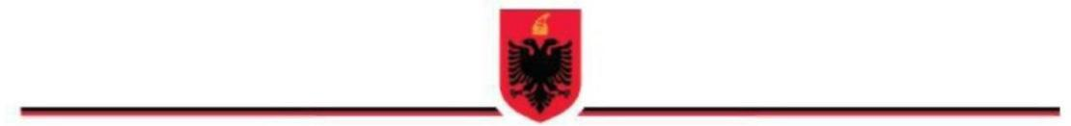
Formati Nr. 11

REPUBLIKA E SHQIPËRISË
MINISTRIA XXX
INSPEKTORATI SHTETËROR XXX
DREJTORIA RAJONALE______________

VENDIMI
I KOMISIONIT TË SHQYRTIMIT TË ANKIMIMIT

Nr. III/00000007/VP Datë___/___/____

Emërtimi i Komisionit të Shqyrtimit të Ankimimit
(emërtimi i inspektoratit shtetëror)

Emri i subjektit që është ankuar, të cilit i referohet vendimi përfundimtar (kjo pjesa plotësohet nga sistemi)

Në bazë të pikës 2, të nenit 51, të ligjit nr. 10433, datë 16.6.2011, “Për inspektimin në Republikën e Shqipërisë” dhe ankimit për vendimin përfundimtar nr._________, datë____, i subjektit ________________________________________(emërtimi i subjektit që është ankuar) (kjo pjesë plotësohet nga sistemi).

Pasi shqyrtoi ankesën e këtij subjekti dhe masën administrative të marrë (shpjegimi i fakteve që janë bërë shkak për vendosje të dënimit administrativ), Komisionit të Shqyrtimit të Ankimimit
VENDOSI:

- Lënien në fuqi të vendimit përfundimtar dhe rrëzimin e ankimit për vendimin përfundimtar
2. Shfuqizimin e vendimit përfundimtar dhe pranimin e ankimit për vendimin përfundimtar
3. Ndryshimin e vendimit përfundimtar, duke pranuar pjesërisht ankimin për vendimin përfundimtar

Për sa më sipër urdhëroj lënien (nëse zgjidhet opsioni 1)/ndërprerjen (nëse zgjidhet opsioni 2)/ ndryshimin (nëse zgjidhet opsioni 3) të masës urgjente përkatëse (gjenerohet nga sistemi masa e marrë).

KRYEINSPEKTORI
(sipas VKM-së për krijimin e ISH-së)

Nënshkrimi, vula e institucionit
Kundër vendimit të Komisionit të Shqyrtimit të Ankimimit mund të bëhet ankim në gjykatë sipas ligjit.

